FICHE DE RÉVISION
SYSTÈME TÉGUMENTAIRE : Accompagnement naturopathique des troubles cutanés
Léa Sion — École de Santé Naturelle — 20/03/2026

1. APPROCHE NATUROPATHIQUE DE LA PEAU
1.1 Structure cutanée
Couche | Composition | Rôle principal
Épiderme | Kératinocytes + mélanocytes. Non vascularisé. Microbiote cutané. | Protection du corps, limitation de la déshydratation. Renouvellement tous les 21 à 28 jours.
Derme | Tissu conjonctif : collagène + élastine. Richement vascularisé et innervé. Follicule pilo-sébacé avec glandes sébacées et glandes sudoripares. | Nourrit les couches les plus externes de la peau.
Hypoderme | Cellules graisseuses. | Emmagasine l'énergie tout en isolant le corps.

1.2 Microbiote cutané
Caractéristique | Détail
Composition | Variable selon les zones du corps : sites sébacés, humides, secs. Dominé par Actinobactéries, Firmicutes, Proteobactéries, Bacteroidetes.
pH | Acide, de 4,7 à 7.
Rôle | Éliminer les pathogènes en maintenant un pH acide et en modulant le système immunitaire.

1.3 Axe intestin-peau
La dysbiose intestinale participe à la dysbiose cutanée

– Les AGCC ont un effet antimicrobien au niveau local ET au niveau cutané notamment le Butyrate (ceux qui ne mangent pas de légumes il faut complémenté).
– Certaines bactéries intestinales (Clostridium difficile) réduisent la production de kératine et déséquilibrent la barrière cutanée.
– Le déficit en vitamine D est associé à plusieurs maladies de peau : dermatite atopique, psoriasis.
– Les jonctions de la peau (kératinocytes) et de l'intestin (entérocytes) sont structurellement similaires et interdépendantes.

1.4 Axe cerveau-peau
Équivalent cutané de l'axe hypothalamo-hypophyso-surrénalien (HHS)

– Stress psychique → hypothalamus → CRH → hypophyse → ACTH → surrénales → cortisol.
– Le cortisol inhibe la fonction barrière cutanée et entraîne des modifications métaboliques, immunologiques et homéostatiques.
– La peau agit comme un système neuro-endocrine réactif au stress environnemental : kératinocytes, mélanocytes, mastocytes et sébocytes produisent localement CRH, urocortine, ACTH, α-MSH et cytokines pro-inflammatoires (IL-1, IL-6, TNF-α).
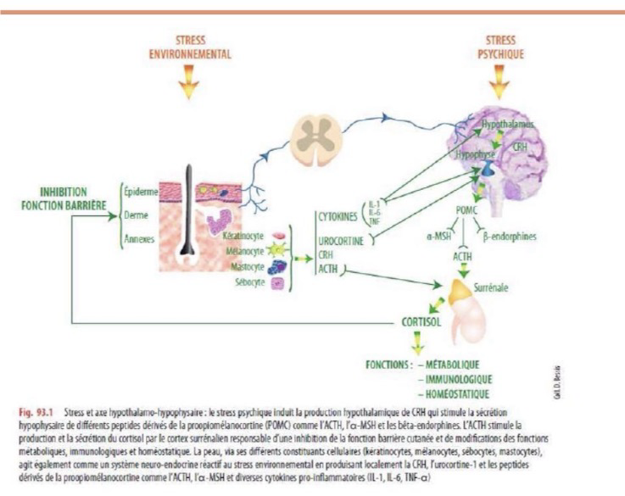

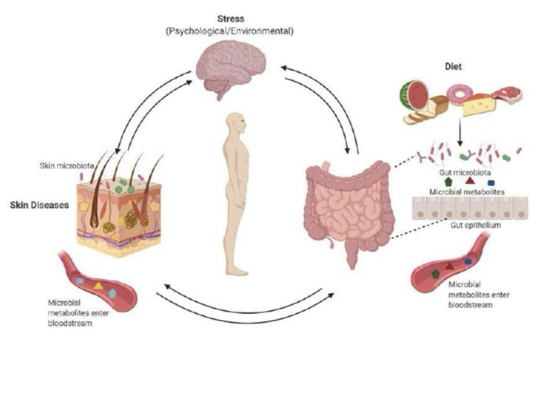
Axe Intestin-Cerveau-Peau :
2. PATHOLOGIES CUTANÉES
2.1 Acné
Critère | Contenu
Définition | Dermatose inflammatoire chronique du follicule pilosébacé due à l'augmentation de la production de sébum, la kératinisation du follicule (comédons) et le rôle des microbes et des facteurs de l'inflammation.
Symptômes | Papules, pustules, nodules et kystes. Présence fréquente de la bactérie de Cutibacterium acnes (ex-Propionibacterium acnes).
Diagnostic | Clinique. Bilan hormonal, zinc, microbiote, statut en acides gras si besoin.
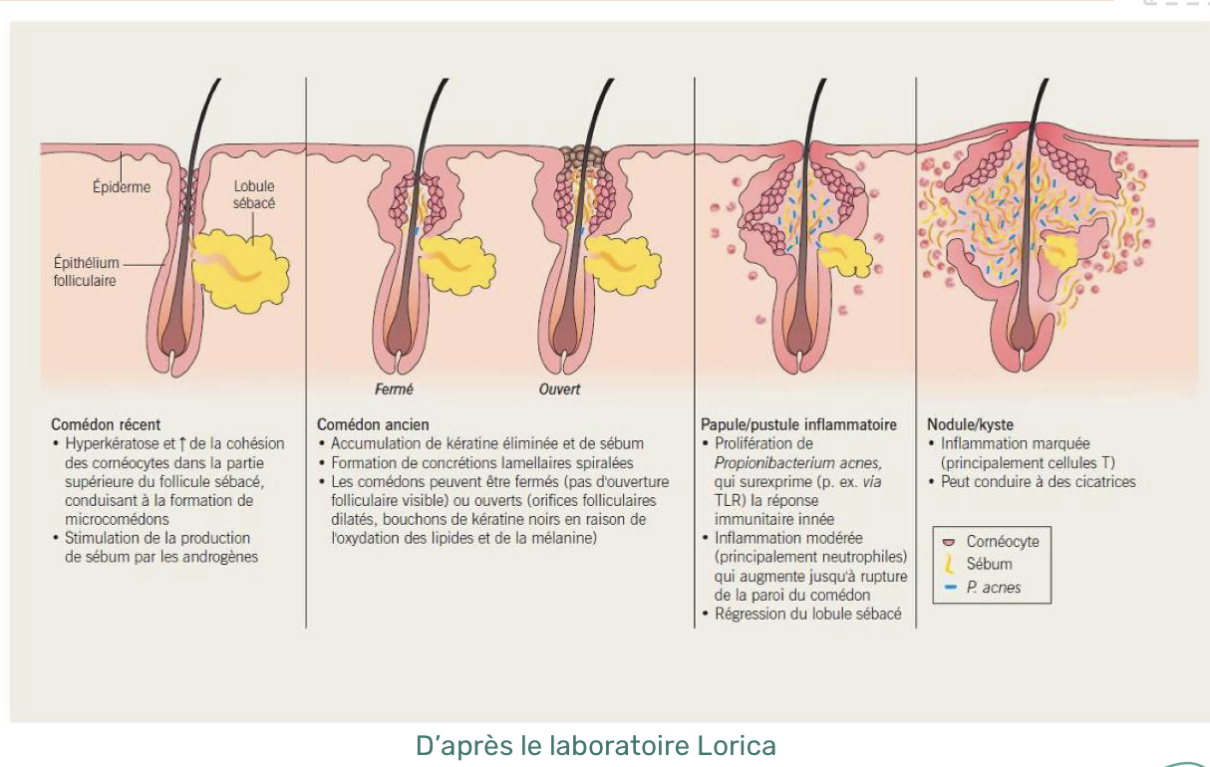
Formes cliniques
Forme | Population cible | Caractéristiques
Juvénile | 80 % des adolescents, dès 12 ans | Forme classique
Tardive | Femmes > 25 ans | Localisée sur la moitié inférieure du visage
Grave | Garçons 15-20 ans | Lésions nodulaires volumineuses et douloureuses, risque de cicatrices
Médicamenteuse | Tout âge | Corticoïdes, vitamine B12, lithium, androgènes, progestatifs androgéniques, cosmétiques

Causes possibles
Cause | Détail
Inflammation | Déficit en prostaglandines anti-inflammatoires, alimentation pro-inflammatoire
Dysbiose cutanée | Cutibacterium acnes
Dysbiose intestinale | Axe intestin-peau
Déséquilibre hormonal | Excès d'androgènes et/ou manque de progestérone chez la femme adulte
Surcharge émonctorielle | Foie et intestins (peau = émonctoire secondaire foie/intestin/poumons)
Stress | Cortisol → ↑ insuline → ↑ androgènes → ↑ sébum ; ↓ progestérone → hyperandrogénie
Carences nutritionnelles | Zinc, vitamine A, B, D, oméga-3
Médicaments | Corticoïdes, vitamine B12, lithium, androgènes, progestatifs androgéniques

Acné, stress et androgènes
Le cortisol, hormone du stress, aggrave l'acné par plusieurs mécanismes :
– ↑ insuline → ↑ androgènes ovariens → ↑ sébum
– ↑ DHEA → ↑ sébum
– ↓ progestérone → hyperœstrogénie et hyperandrogénie
– Favorise dysbiose intestinale et cutanée
– Augmente l'inflammation → favorise la réponse à C. acnes
– Ralentit la cicatrisation (↓ hormone de croissance)

Acné et insuline : aliments à IG élevé + produits laitiers (IGF-1) → ↑ insuline → ↑ androgènes + stimulation 5-α réductase → DHT → ↑ sébum → acné.

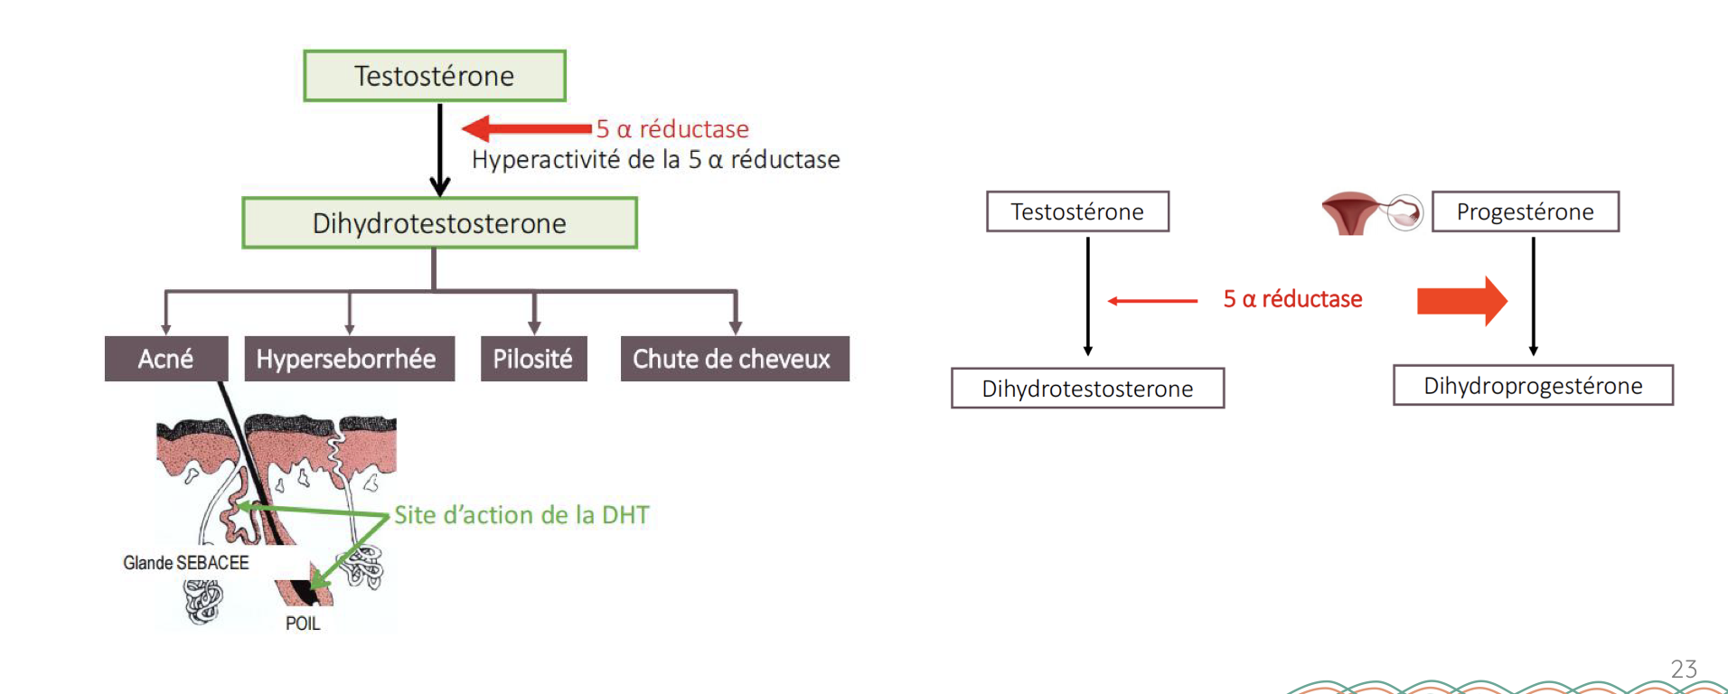
Acné et cycle hormonal : souvent acné avant les règles, augmente la testostérone ce qui donne de l’acné.

Comment savoir si la consultante est en hyperandrogénie ?
- Séborrhée
- Alopécie
- Hirsutisme
- Dysménorrhée
Analyse biologique : Testo libre, 17-OH-progestérone, sulfate de DHA, D4-androstenedione.
- Réalisation d’une échographie abdomino-pelvienne d’un SOPK

Questions clés en consultation
Question | Ce qu'elle explore
Comment qualifiez-vous votre peau ? (sèche, grasse, mixte…) | Type de peau et séborrhée
Avez-vous une contraception hormonale ? | Influence hormonale, interaction phytothérapie
Comment est votre peau sans contraception ? | Terrain hormonal de base
Souffrez-vous de constipation ? Selles collantes ? | Surcharge émonctorielle foie/intestin
Avez-vous la langue blanche/chargée au réveil ? | Surcharge hépatique
Faites-vous un lien entre votre peau et le stress ? | Axe cerveau-peau
Avez-vous eu beaucoup d'acné à l'adolescence ? Traitements ? | Antécédents, Roaccutane, Androcur

Bilan hormonal complet : Oestradiol, testo, cortisol, DHEA, progestérone/ Zinc.

Traitement allopathique — Acné
Objectif : éliminer les lésions en calmant l'inflammation et en inhibant la production de sébum
Sévérité | Traitements | Remarques
Acné légère | Produits comédolytiques : dérivés rétinoïdes (vitamine A acide, isotrétinoïde locale, Adapalène). Sels de zinc (Rubozinc). Peroxyde de benzoyle (anti-inflammatoire local). Antibiotiques locaux : érythromycine ou clindamycine. Crème hydratante pour compenser la sécheresse. | Traitements locaux en priorité.
Acné sévère | Sels de zinc (Rubozinc). Antibiotiques généraux : Tétracyclines ou Macrolides pendant 3 à 4 mois minimum (sauf été : photosensibilisants). Traitements hormonaux chez les femmes : œstrogènes et antiandrogènes (Androcur). Isotrétinoïne par voie générale : Roaccutane pendant 4 à 6 mois. | Suivi médical obligatoire. Roaccutane : contraception stricte (tératogène), bilan hépatique et lipidique régulier.

Accompagnement naturopathique — Acné
Axe | Approche curative | Approche préventive
Inflammation | HE antibactériennes : Tea Tree, Lavande, Géranium rosat. Hydrolats : Tea Tree, Romarin à verbénone, Citron.  Nettoyer au savon charbon actif. | Éviter aliments IG élevé, viande rouge, gluten, sucre, produits laitiers (IGF-1). ↑ oméga-3, curcuma.
Cicatrisation | HE : Ciste ladanifère, Carotte, Lavande aspic. Hydrolats : Calendula, Ciste, Hélichryse italienne. Huiles végétales non comédogènes (Jojoba : suit la même composition que la peau, Chanvre, Argan…). | Oméga-3.
Hormones (hyperandrogénie)  Activer de la voie oestrogénique et blocage de la 5-Alpha-Réductase | Ortie racine ♂ (300 mg/j) Graine de lin, Graine de courge → inhibiteurs 5-α réductase.  Houblon (pour les filles uniquement car effet anaphrodisiaque chez les garçons) 500mg/jour. | Éviter phytothérapie hormonale sous Androcur.
Hormones (hyperœstrogénie / ↑ progestérone) | Gattilier, Alchémille, Achillée (J15-J25 du cycle, 200-300 mg/j). Huile d'onagre (DGLA). | Adaptogènes : Ashwagandha, Rhodiole (gestion du stress).
Émonctoires foie/intestin | Bardane, Pensée sauvage. Crucifères, radis noir, brocoli, curcuma, romarin.  Fibres, exercice physique,  Chi Nei Tsang.  Hydrothérapie (bouillote, bain chaud). | Identifier le maillon faible émonctoriel.
Microbiote | Probiotiques 5-10 Mds/j : L. acidophilus LA-5, L. rhamnosus LGG, Bifidobacterium BB-12.  Traiter selon type de dysbiose.(fermentation, de putréfaction.) | Prébiotiques, alimentation diversifiée.
Carences | Zinc (15-30 mg/j) aussi si perméabilité intestinale freine les risques d’infection au Cutibactérium Acnes, Vit A, B, D, Oméga-3. | Alimentation anti-inflammatoire globale.
Stress | Sophrologie, relaxation, psychothérapie. | Gestion émotionnelle long terme.

Cas particuliers : pilule contraceptive et Roaccutane
Médicament | Mécanisme | Sous traitement | Après arrêt
Androcur (acétate de cyprotérone) | Anti-androgène + progestatif. Bloque fixation DHT + inhibe sécrétion LH → ↓ testostérone. | Conseils hygiéno-diététiques uniquement : alimentation, Activité physique et mental.  PAS de phytothérapie hormonale. | Conseils Hygiéno-Diététique + rééquilibrage hormonal par phytothérapie.
Roaccutane (isotrétinoïne) | Dérivé vit A. ↓ taille glandes sébacées + effet antimicrobien + anti-inflammatoire dermique. ES : sécheresse, hypercholestérolémie, dépression, tératogène. | Conseils HD : alimentation, activité physique, mental + hygiène curative selon ES. PAS de phyto agissant au niveau hépatique. | Conseils HD + détoxification hépatique phases I+II + stimulation émonctoires.

2.2 Rosacée
Critère | Contenu
Définition | Maladie inflammatoire chronique cutanée du visage associant des rougeurs, une couperose et des papulopustules. Touche surtout la femme de 30 à 50 ans. Peut affecter les yeux (rosacée oculaire).
Symptômes selon forme | Vasculaire (érythro-couperose) : bouffées de chaleur (flushes), rougeurs permanentes (érythrose), couperose (télangiectasie).  Papulopustuleuse : papules + pustules + rougeurs permanentes  Hypertrophique : rhinophyma : aspect rouge et soufflé de la pointe du nez et des pores.
Diagnostic | Clinique. Identifier la forme (vasculaire / papulopustuleuse / oculaire / hypertrophique).

Cause possible | Détail
Inflammation | Déficit en prostaglandines anti-inflammatoires, alimentation.
Anomalie de la vascularisation | Dilatation des vaisseaux, altération de l'endothélium des veines.
Dysbiose microbiote cutané | Demodex folliculorum (acarien).
Dysbiose intestinale | Candidose notamment.
Prédispositions génétiques | Sujets de type nordique, à peau claire, yeux clairs et cheveux clairs.
Facteurs aggravants | Facteurs climatiques (vent, soleil, froid), sources de chaleur (bain, sauna, sport intensif), alcool, plats épicés, boissons chaudes, émotions fortes, stress.

Axe | Curatif | Préventif
Apaiser / micro-circulation | HE : Ciste ladanifère, Camomille allemande, Lavande aspic, Hélichryse italienne. HV : Calendula, Calophylle inophylle. Hydrolats (rosacée oculaire) : Bleuet, Camomille allemande, Hamamélis, Hélichryse italienne. | Activité physique, massage drainant, douche écossaise.
Inflammation | — | Alimentation anti-inflammatoire. Oméga-3 et 7.
Facteurs aggravants | — | Éviter chaleur, soleil, stress, alcool, épicés.
Microbiote intestinal | — | Rééquilibrer selon type de dysbiose.

2.3 Eczéma / Dermatite atopique
Critère | Contenu
Définition | Dermatose inflammatoire chronique causée par une déficience de la barrière cutanée et une anomalie de la réponse immunitaire.
Symptômes | Lésions rouges sèches ou suintantes et très prurigineuses. Risque important de surinfection.
Localisation selon l'âge | Nourrisson : visage, bras, cuisses, ventre.  Enfant : cou, plis du coude, poignets, arrière des genoux.  Adulte : plis des coudes/genoux, cou, visage (paupières), mains, cuir chevelu.
Diagnostic | Clinique. Bilan allergologique, test d'intolérances alimentaires, analyse du microbiote.

Barrière cutanée et terrain allergique
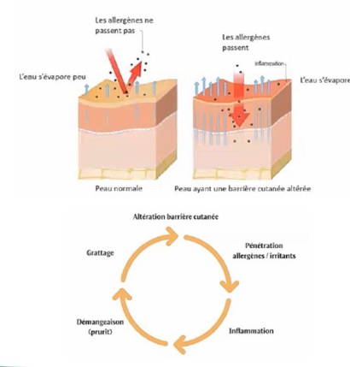
– Carence lipidique + anomalie de fillagrine →évaporation de l’eau : la peau ne protège plus l'organisme → agents extérieurs s'infiltrent dans l'épiderme. La barrière étant altérée, il y a des allergènes qui passent. Donc inflammations.

– Le système immunitaire se suractiver → inflammation → prurit → grattage → cercle vicieux.
– 40 % des enfants avec dermatite atopique développent des allergies alimentaires (risque x6).
– 70 % des formes sévères et 25 % des formes légères → asthme (risque x2).
– 45 % des enfants → rhinite allergique.
– Mécanisme immunitaire : voie Th2 suractivée → IL-4, IL-5, IL-13, IgE. (Anomalie du système immunitaire).

Émonctoire de référence : REINS (peau = émonctoire secondaire des reins). Signes : transpiration malodorante, calculs rénaux, cystites récidivantes, candidose. Tous ce que les reins ne peuvent éliminer, ce sont des déchets acides.

Cause possible | Détail
Agents d'irritation externe | Détergents, cosmétiques, polluants, tabac, alimentation.
Agents d'irritation interne | Intolérances alimentaires, infections microbiennes.
Dysbiose intestinale | Staphylocoque Aureus notamment.
Dysbiose microbiote cutané | Rupture de la barrière cutanée.
Inflammation | Déficit en prostaglandines, alimentation pro-inflammatoire.
Déséquilibre acido-basique | Concept naturopathique.
Hérédité | Terrain atopique familial.
Anxiété / Stress | Axe cerveau-peau.

« Avez-vous identifié des éléments déclencheurs ?»
« Avez-vous des allergies ou de l’asthme ?»
« Présentez-vous des intolérances alimentaires ?»
« Y-a-t-il d’autres personnes dans votre famille avec une dermatite atopique ?»
« Vous considérez-vous comme une personne anxieuse ?»
« Présentez-vous des troubles digestifs ?»

Axe | Curatif | Préventif
Apaiser / anti-prurit | HE : Lavande aspic, Camomille allemande ou romaine (apaisante), Tanaisie annuelle (antiprurigineuse). HV : Calendula.  Wax argile. | Oméga-3 et 7.  (Hydratant intérieur)
Anti-inflammatoire / antibact. | HE : Hélichryse italienne, Myrrhe, Tea Tree. | Freiner voie Th2 : Astragale, Réglisse, Sureau.  Supprimer les intolérances alimentaires.
Équilibre acido-basique | Stimuler les reins (plantes diurétiques).  Cure de chlorophylle si dysbiose. (car désacidifie également) | Éviter aliments acidifiants. ↑ aliments alcalinisants (légumes verts, fruits).
Émotionnel | EMDR, EFT, hypnose, psychothérapie. | Gestion de l'anxiété long terme.
Microbiote + immunité | Probiotiques selon type de dysbiose. Prébiotiques. | Diversité alimentaire.

2.4 Psoriasis
Critère | Contenu
Définition | Maladie cutanée inflammatoire et auto-immune chronique caractérisée par l'éruption de plaques érythématosquameuses (taches rouges + squames) le plus souvent au niveau des coudes, derrière les genoux, dans le dos, au niveau du cuir chevelu.
Symptômes | Plaques érythématosquameuses. Formes : en plaques, en gouttes, pustuleux, érythrodermique.
Mécanisme | Renouvellement cutané accéléré (4-6 jours au lieu de 3 semaines). LT CD4+ → Th1/Th17/Th22 → IL-17, IL-22, IFN-γ, TNF-α → activation kératinocytes → hyperkératose → squames.
Diagnostic | Clinique. Bilan biologique. Exclure rhumatisme psoriasique (douleurs articulaires).
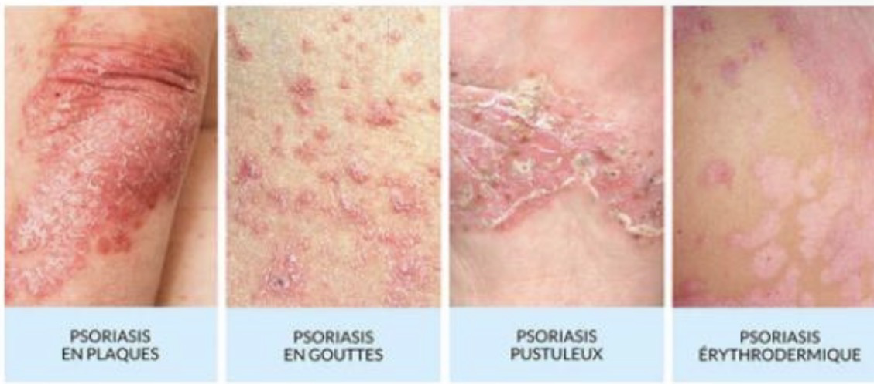
Cause possible | Détail
Inflammation (auto-immunité) | Activation lymphocytes T, cytokines pro-inflammatoires.  On va manquer de T régulateurs et le système immunitaire va s’emballer.
Dysbiose intestinale | Axe intestin-peau.
Dysbiose microbiote cutané | Staphylocoque Aureus.
Stress / Choc émotionnel | Facteur déclenchant fréquent.
Déséquilibre acido-basique | Concept naturopathique.
Hérédité | Antécédents familiaux (~40 % des cas). Auto-immunité.
Médicaments | Lithium, bêta-bloquants.
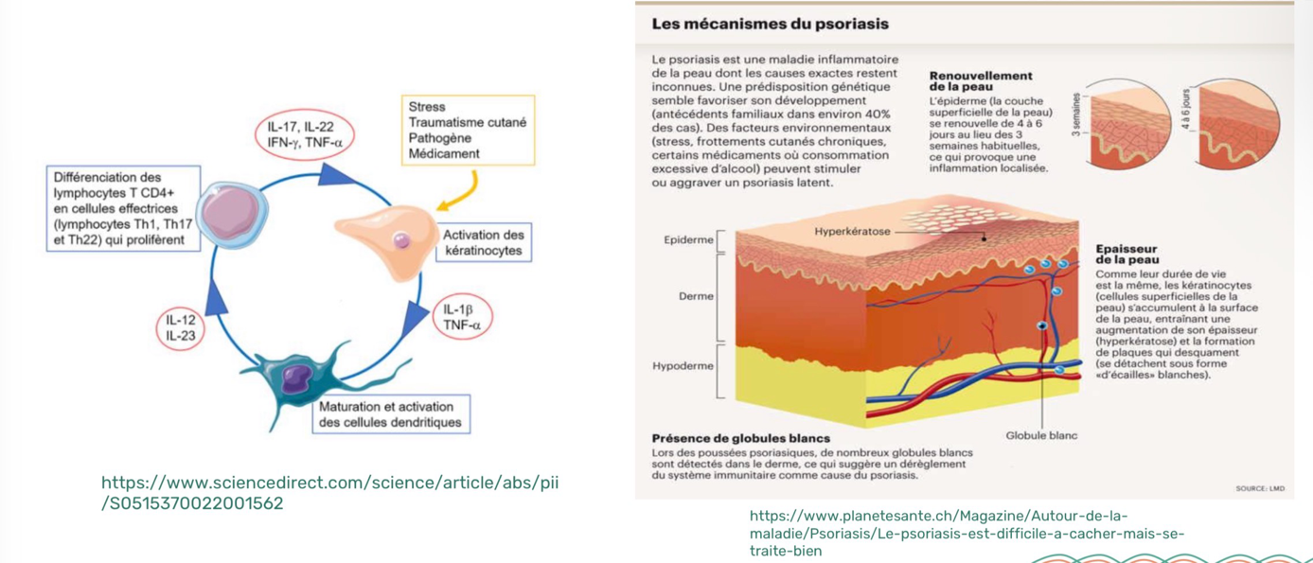
Axe | Approche naturopathique
Inflammation | ↓ aliments IG élevé et pro-inflammatoires. ↑ oméga-3/7, curcuma, gingembre.
Acido-basique | Alcaliniser l'alimentation. Plantes diurétiques. Cure de chlorophylle si dysbiose.
Modulation immunitaire + barrière intestinale | 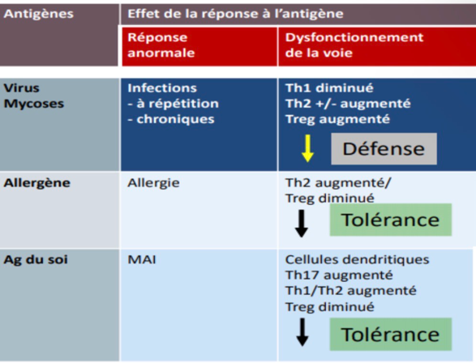  L-glutamine, Zinc, Vitamine A, Quercétine. ↑ T-Reg (lymphocyte T régulateur) + Vitamine D.  Phytothérapie : Astragale, Curcuma, Réglisse, Sureau, Ortie piquante, Reine-des-prés.
Microbiote intestinal | Probiotiques/prébiotiques ciblés. Exclure les intolérances alimentaires.
Émotionnel | EMDR, EFT, hypnose. Gestion du stress (adaptogènes).

«Avez-vous eu un choc émotionnel qui aurait déclenché le psoriasis ?»
« Y-a-t-il d’autres personnes dans votre famille présentant du psoriasis ou tout autre maladie auto-immune ?»
« Avez-vous des douleurs articulaires ?»
« Vous considérez-vous comme une personne anxieuse ?»
« Présentez-vous des troubles digestifs ?»
« Prenez-vous des médicaments à base de lithium ou des beta bloquant ?»

3. TABLEAUX COMPARATIFS ET MÉMOS
3.1 Comparatif des 4 pathologies
Critère | Acné | Rosacée | Eczéma | Psoriasis
Mécanisme central | Sébum + C. acnes + inflammation | Vascularisation + Demodex + inflammation | Barrière ↓ + Th2 ↑ | Auto-immunité Th1/Th17
Émonctoire clé | Foie / Intestin | Foie / Intestin | Reins | Foie / Intestin / Reins
Hormones | Oui (androgènes, œstrogènes) | Non | Non | Non
Stress aggravant | Oui (cortisol → ↑ androgènes) | Oui | Oui | Oui (déclencheur)
Population cible | Ados, femmes adultes | Femmes 30-50 ans, teint clair | Nourrissons, enfants, adultes | Tout âge, génétique
HE curative principale | Tea Tree, Lavande, Géranium rosat | Ciste, Camomille, Hélichryse | Lavande aspic, Tanaisie, Myrrhe | Ciste, Tea Tree, Myrrhe
Allopathie légère | Rétinoïdes, BPO, antibiotiques locaux | Brimodine, Rozex (métronidazole) | Émollients, éviction irritants | Émollients, dermocorticoïdes, dérivés vit D3
Allopathie sévère | Roaccutane, Androcur, antibiotiques systémiques | Cyclines, laser, ivermectine | Traitements systémiques, photothérapie | Puvathérapie, biothérapies anti-TNF/anti-IL

3.2 Aromathérapie — récapitulatif
HE / HV / Hydrolat | Propriété principale | Pathologies concernées
Tea Tree (HE) | Antibactérienne, antifongique | Acné, Eczéma (antibact.)
Lavande aspic (HE) | Apaisante, cicatrisante, antibactérienne | Acné, Eczéma, Rosacée
Géranium rosat (HE) | Antibactérienne, équilibrante sébum | Acné
Ciste ladanifère (HE) | Cicatrisante, apaisante, astringente | Acné, Rosacée
Hélichryse italienne (HE) | Anti-hématome, micro-circulation, anti-inflammatoire | Rosacée, Eczéma
Camomille allemande (HE) | Apaisante, anti-inflammatoire, antiprurigineuse | Rosacée oculaire, Eczéma
Tanaisie annuelle (HE) | Antiprurigineuse puissante | Eczéma
Myrrhe (HE) | Anti-inflammatoire, antibactérienne | Eczéma sévère, Psoriasis
Calendula (HV) | Apaisante, cicatrisante | Acné, Eczéma, Rosacée
Calophylle inophylle (HV) | Micro-circulation, anti-couperose | Rosacée
Bleuet / Camomille (hydrolat) | Apaisant, décongestionnant oculaire | Rosacée oculaire
Hamamélis / Hélichryse (hydrolat) | Micro-circulation, drainant | Rosacée

3.3 Compléments clés
Complément | Rôle cutané | Pathologies
Zinc | Antibactérien (C. acnes), cicatrisant, immunomodulateur, inhibiteur 5-α réductase | Acné ++, Eczéma, Psoriasis
Vitamine D | Immunomodulation, soutien barrière cutanée et intestinale | Toutes
Oméga-3 | Anti-inflammatoire systémique, hydratation interne de la peau | Toutes
Oméga-7 | Hydratation muqueuses et peau, soutien barrière | Rosacée, Eczéma
Probiotiques ciblés | Dysbiose intestinale → dysbiose cutanée | Toutes (selon type de dysbiose)
L-glutamine | Renforcement barrière intestinale, réduction perméabilité | Psoriasis, Eczéma
Vitamine A | Régulation kératinocytes, différenciation épithéliale | Acné, Psoriasis
PEA (palmitoylethanolamide) | Anti-inflammatoire local et systémique | Acné

4. POSITIONNEMENT NATUROPATHIQUE
Accompagnement naturopathique du patient souffrant de troubles cutanés : COMPLÉMENTAIRE et NON substitutif au traitement médical

– Comprendre les axes intestin-peau et cerveau-peau permet d'orienter des actions préventives et curatives ciblées sur le terrain.
– La peau est un émonctoire secondaire : soigner les pathologies cutanées implique de toujours évaluer et soutenir les organes primaires (foie, intestin, reins).
– Le déséquilibre hormonal (acné) impose un raisonnement précis sur le cycle, les androgènes et les interactions médicamenteuses (Androcur, Roaccutane).
– Pour l'eczéma et le psoriasis, l'axe émotionnel et l'équilibre acido-basique sont des leviers importants, souvent négligés.
– L'accompagnement est toujours adapté au stade de la maladie, aux traitements en cours et à la situation personnelle du consultant.
– Toujours travailler en coordination avec l'équipe médicale — ne jamais interférer avec le parcours de soins.

Source : Cours ESN Module 11 — Léa Sion, Naturopathe & Musicothérapeute — 20/03/2026

